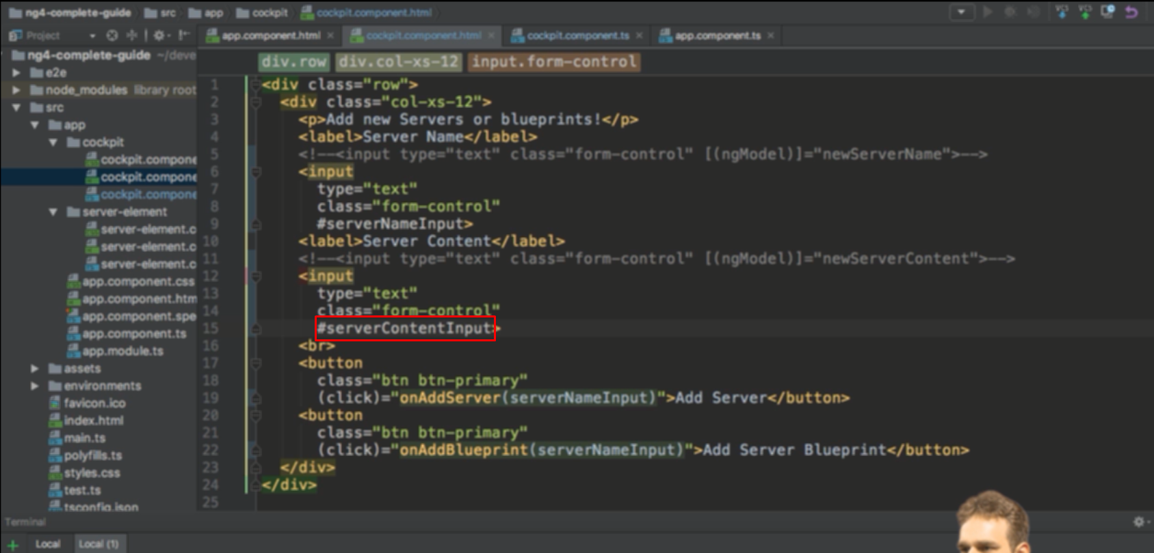

Sử dụng local ref

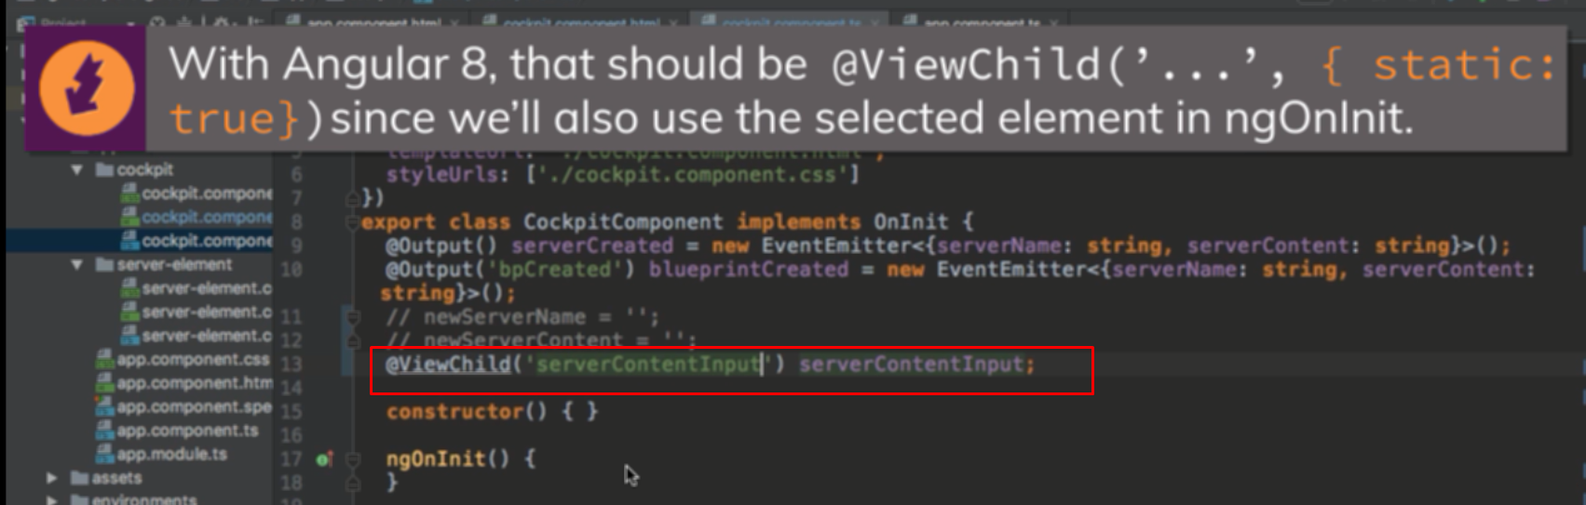dùng viewChild decorator để map ref với attribute

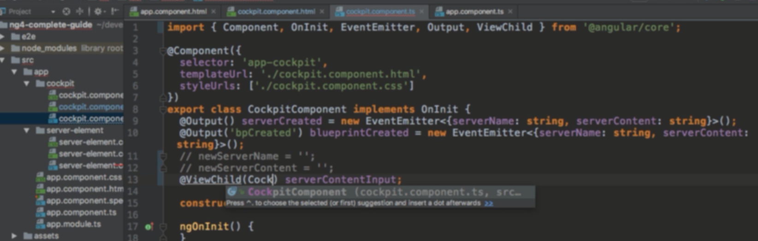

Trên app component thì cũng có thể đưa cockpitComponent vào như thế này

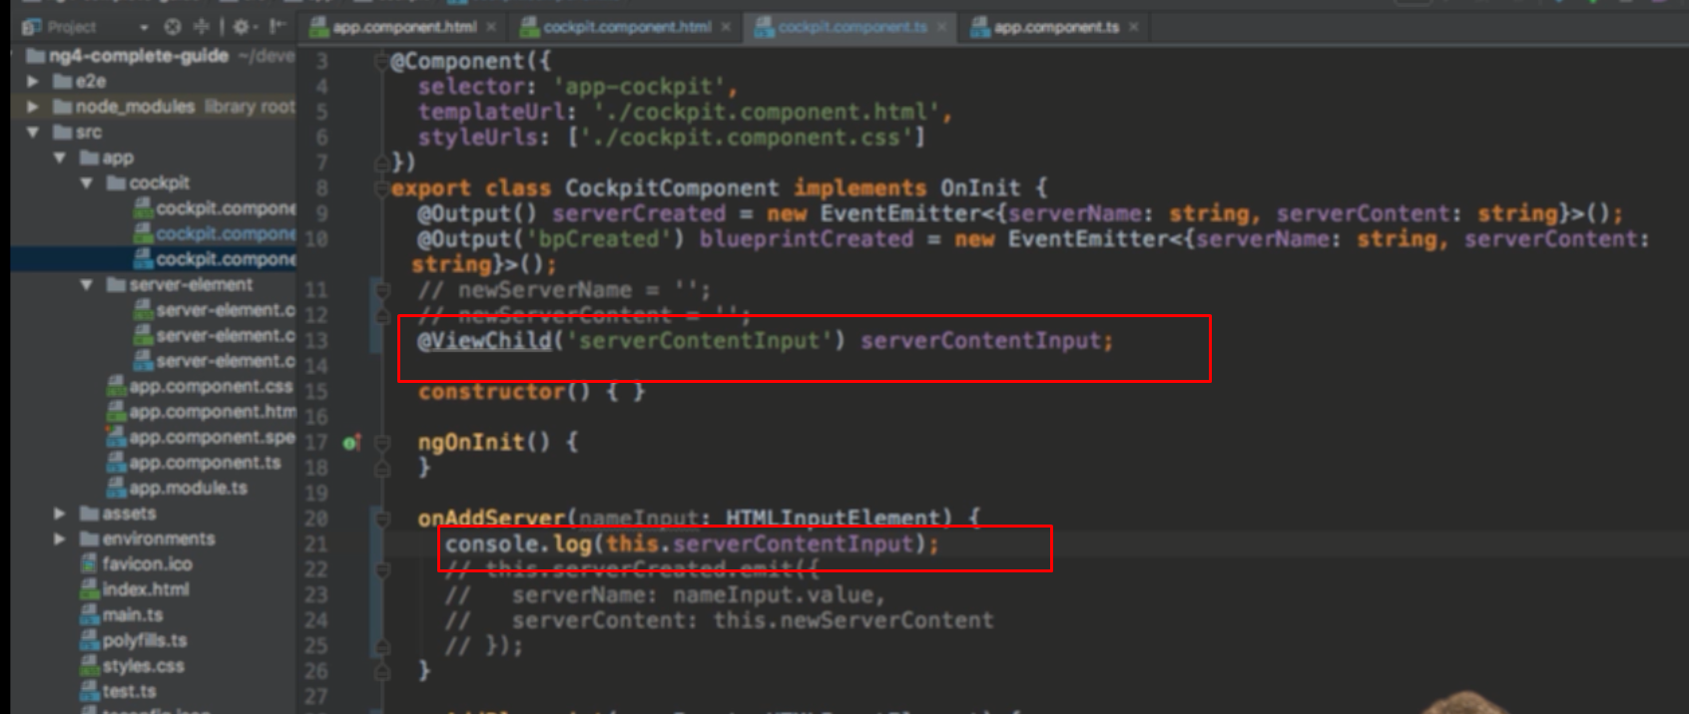

Log thử ra xem là gì

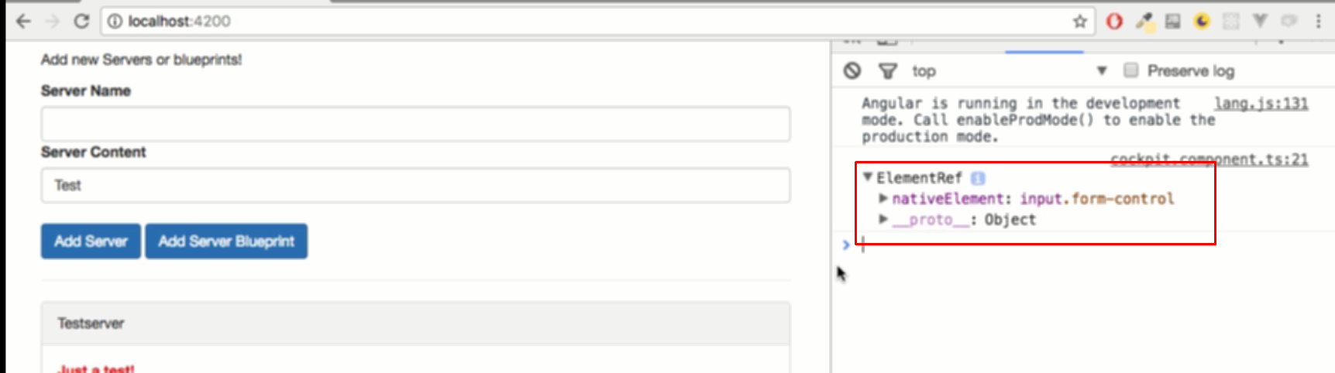

Nó là element ref

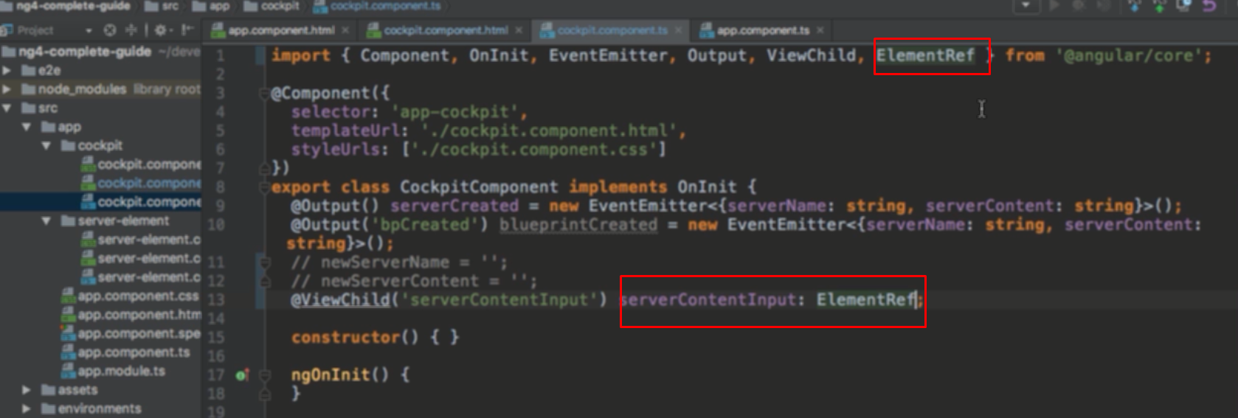

Biết kiểu rồi thì nên đưa kiểu đó cho biên luôn

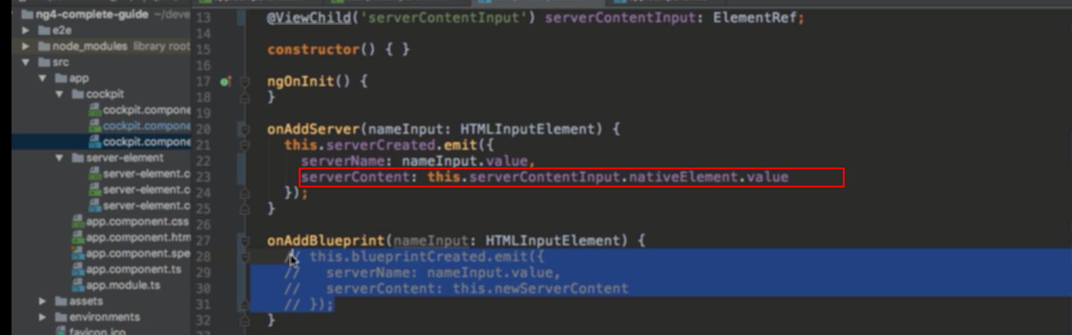

Access nativeElement sau đó là value đê access tới giá trị của trường input đó

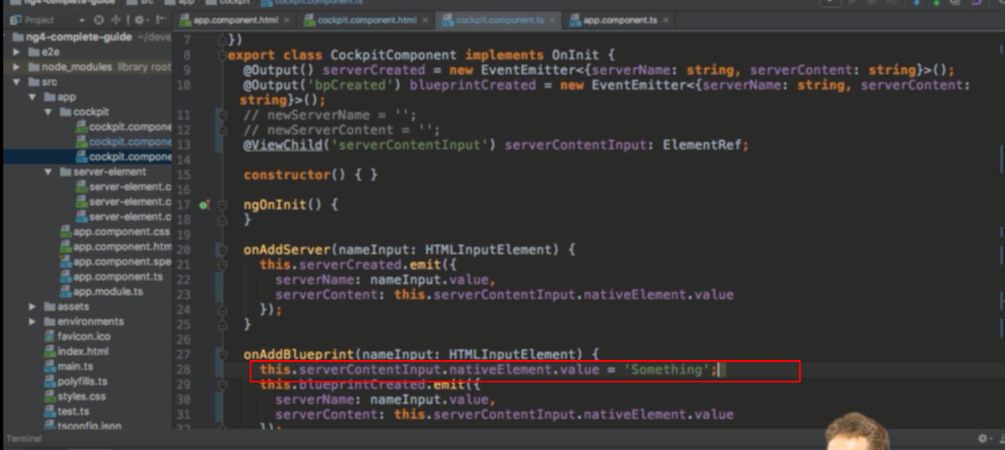

Cùng có thể sử dụng ref đó để gán giá trị luôn, khi đó trường input trên form được gắn giá trị khi tới dòng code này, nhưng không nên dùng kiểu này